עיריית רחובות

רח' דב קליין 1 ת.ד. 2192 מיקוד 76411

טל' 08.9476526 פקס:08.9460179

katzir1@adm.kishurim.k12.il

קריית חינוך שש שנתית
ע"ש אהרון קציר

יוני 2024
עבודת קיץ לעולים לכיתה יא' 5 יח"ל
- יש להגיש את העבודה בצורה מסודרת, ברורה וקריאה בשיעור הראשון של שנת הלימודים הבאה.
- העבודה הינה להגשה ומהווה 5% מציון מחצית א' בכיתה יא' .
- בתחילת השנה הבאה תיבחנו על העבודה.
חלק ראשון – תרגילים מספרים
נושא
טכניקה אלגברית | מתוך ארכימדס לכיתה י'  עמ' 15 : תרגיל 1 סעיפים ח׳, ט׳, י׳, י״א, ט״ו.  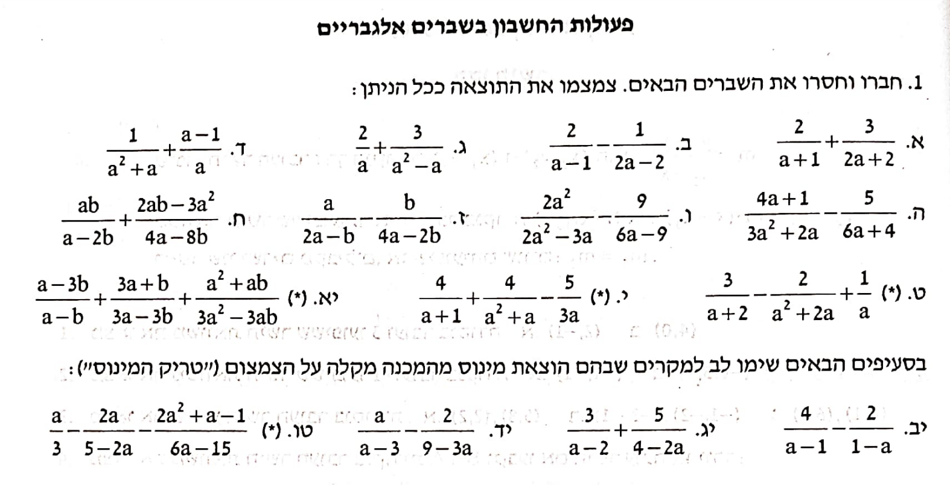  תרגיל 2 סעיפים י״א, י״ג, י״ד, ט״ו, ט״ז.  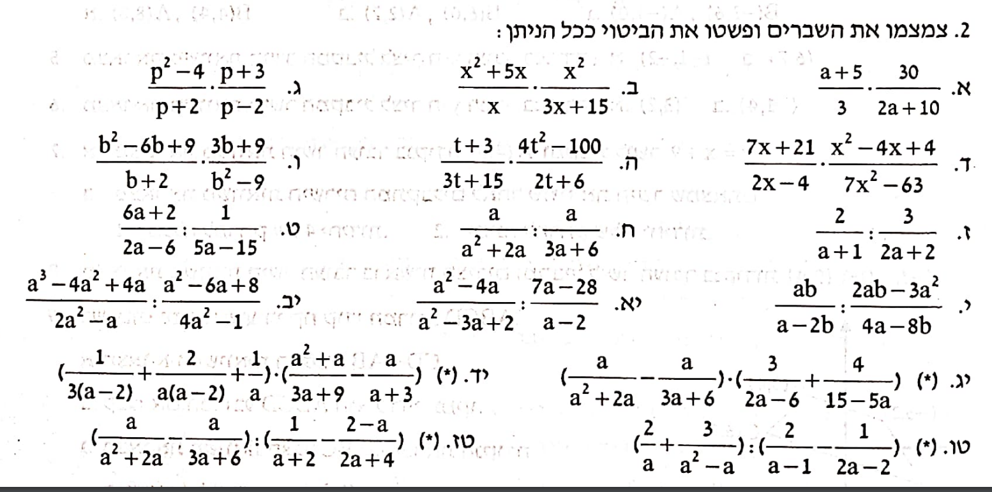  עמוד 31 תרגיל 1 סעיפים ח׳ י׳ י״ב.  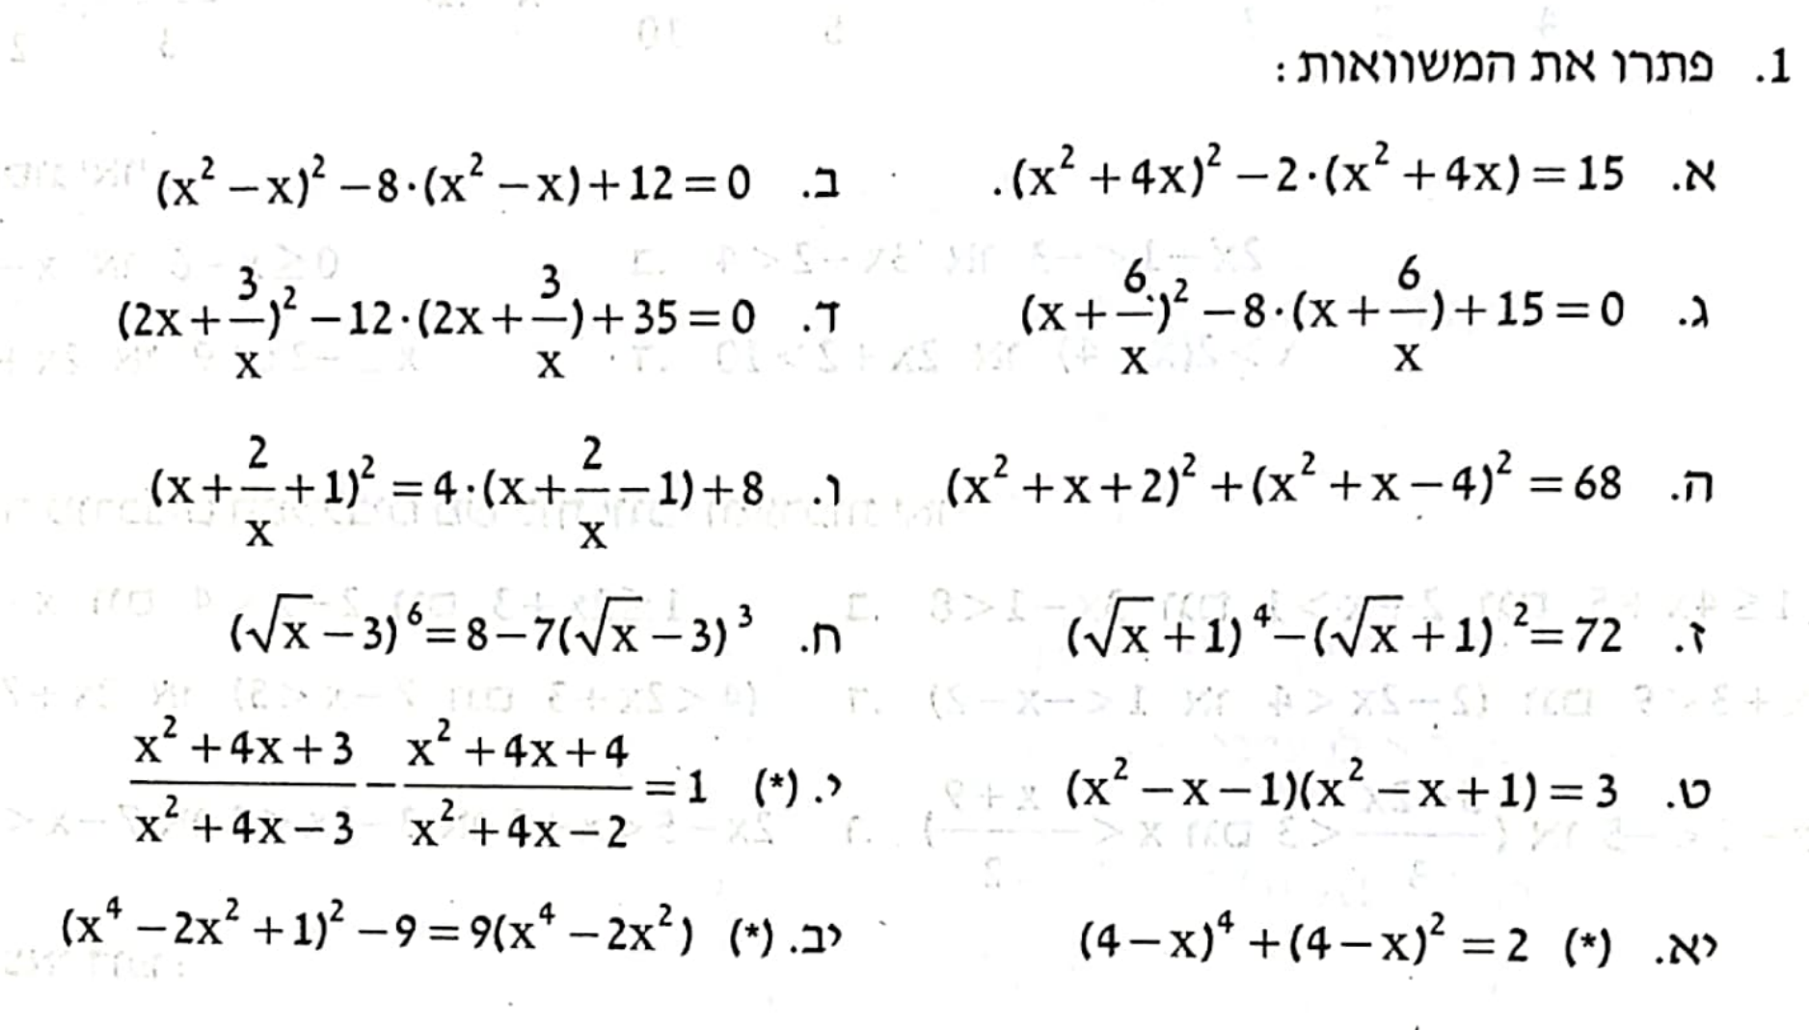  עמוד 32 תרגיל 2 סעיף י״ג  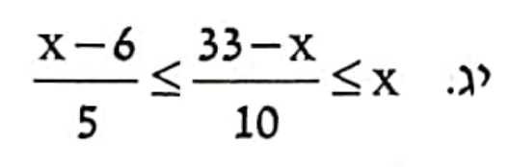
אורך קשת ושטח גזרה | יואל גבע כרך א׳ עמודים 674-675 קִראו את הכללים הרלוונטיים וענו על שאלות 1-8.  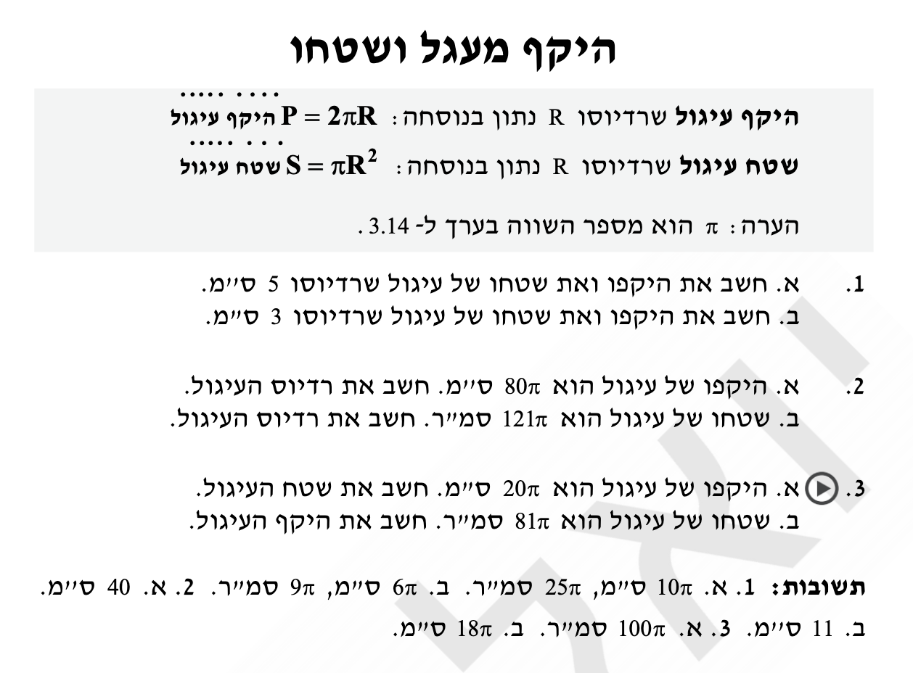  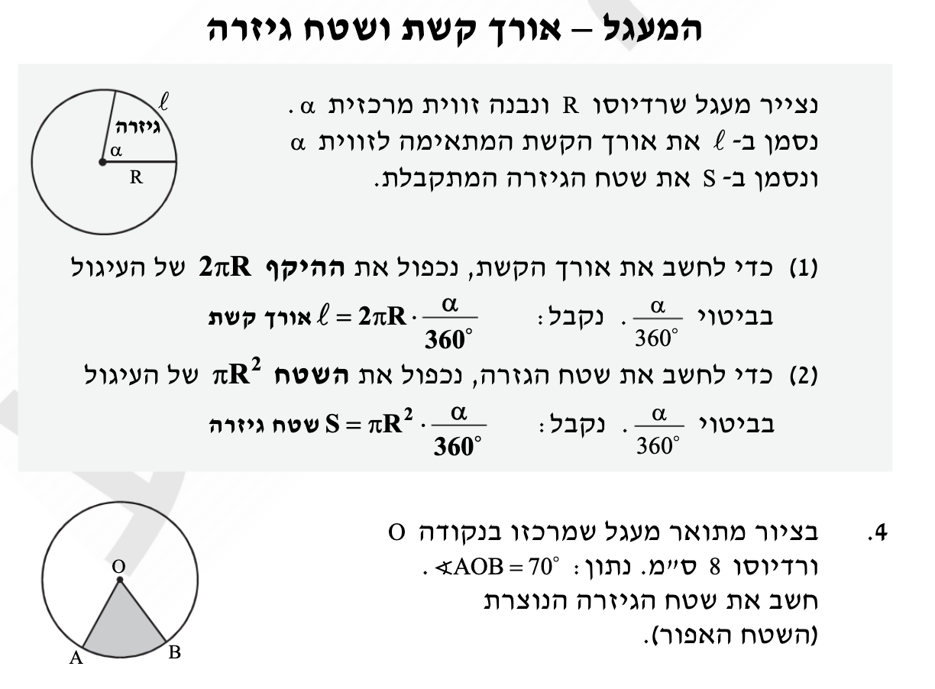  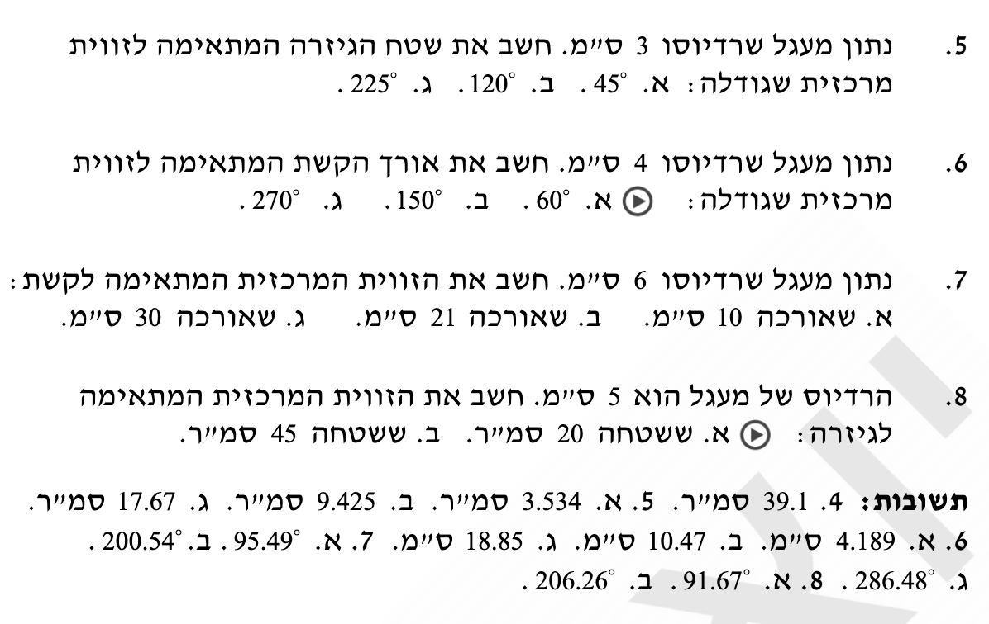
בעיות קיצון עם פונקציות שורש | יואל גבע כרך ב׳ עמודים 1103-1108 תרגילים 30, 32, 40, 42, 46.  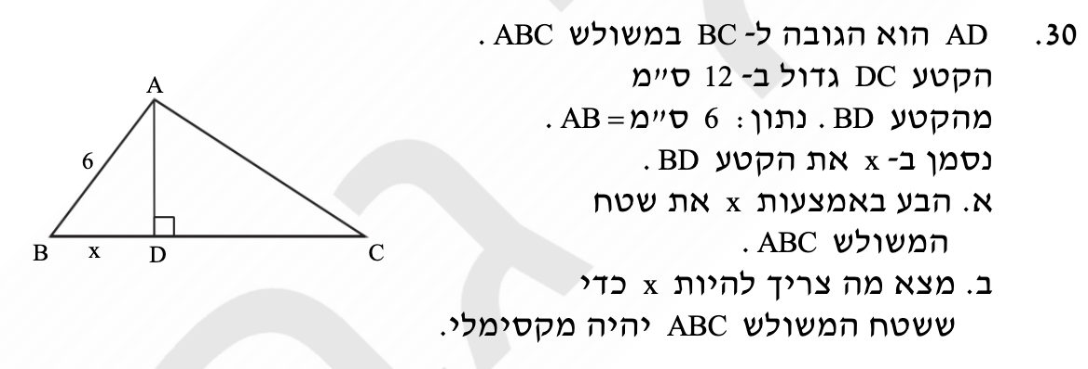  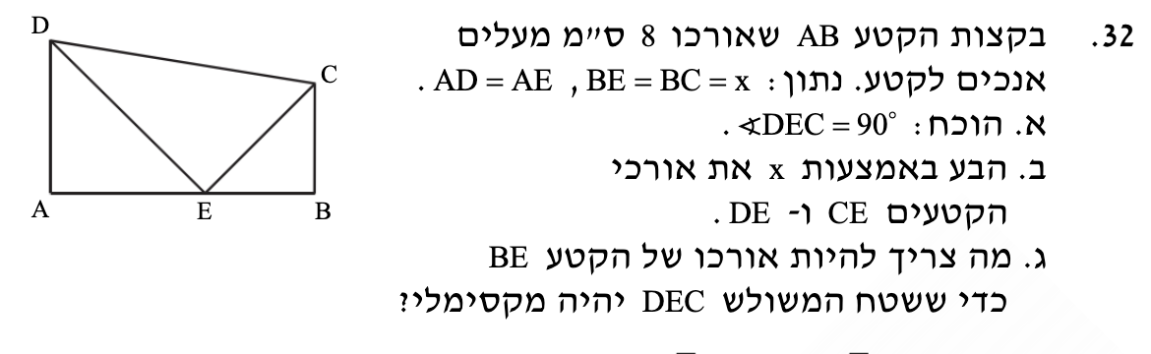  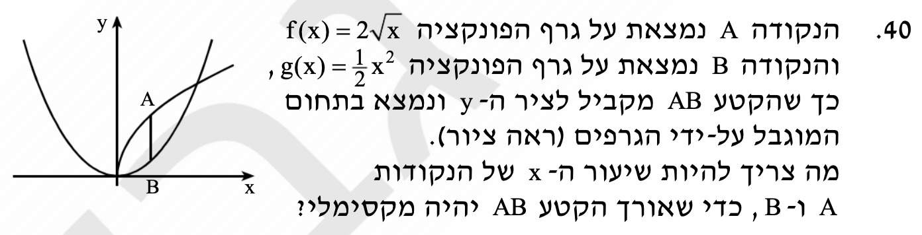  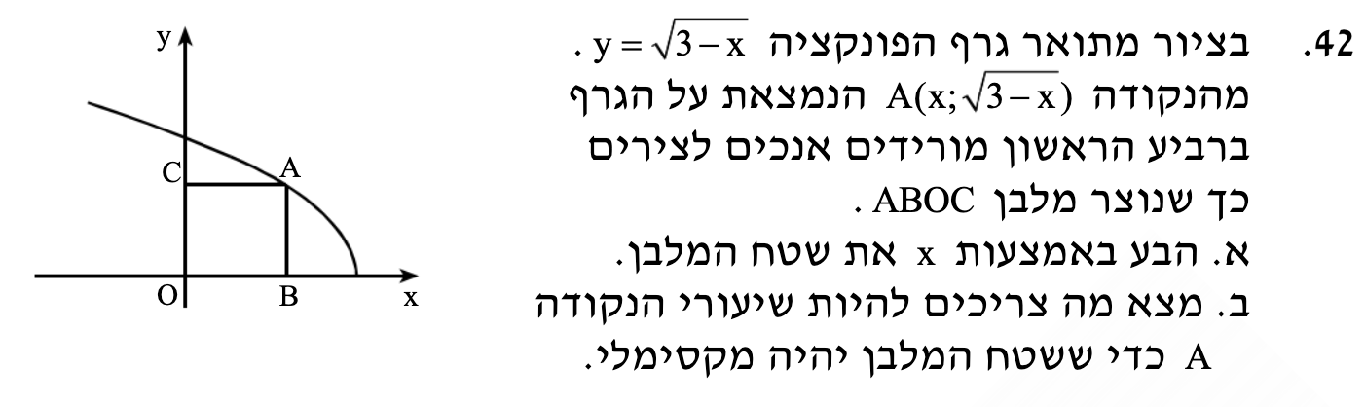  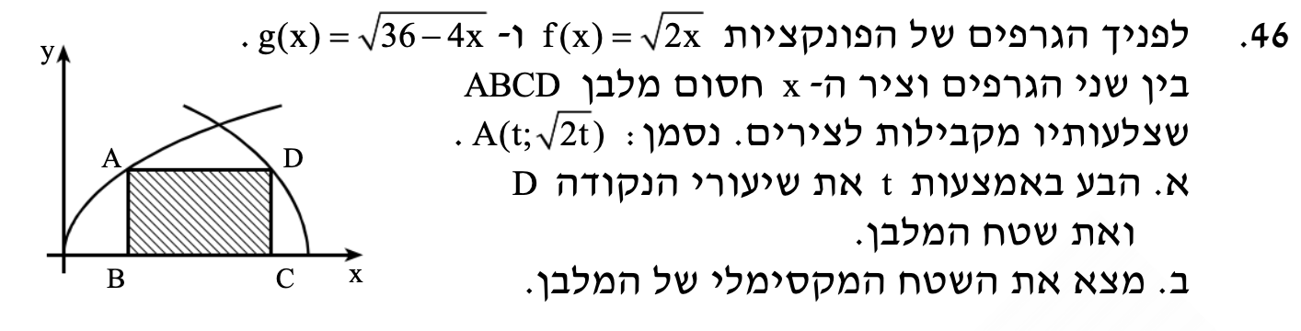

חלק שני – ענו על השאלות הבאות:
גיאומטריה אויקלידית
1 | 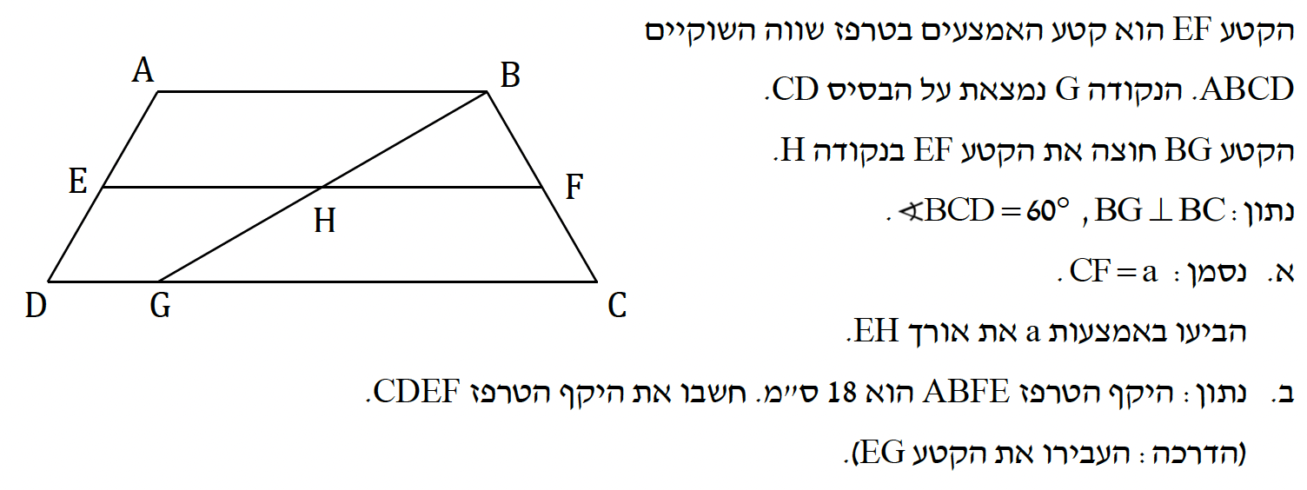
2 | 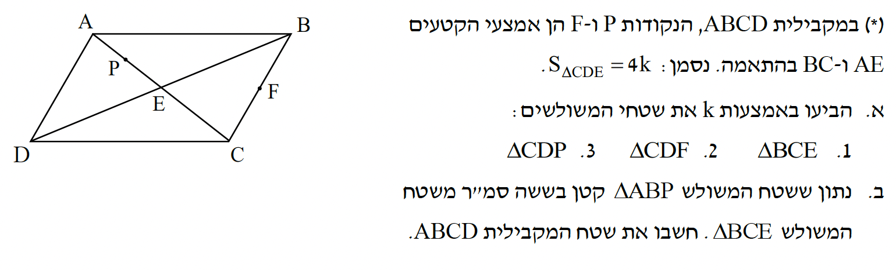
3 | 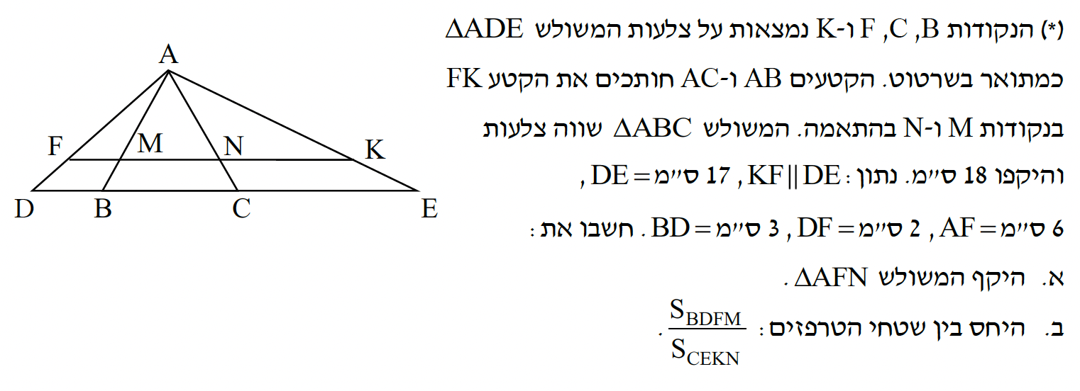
4 | 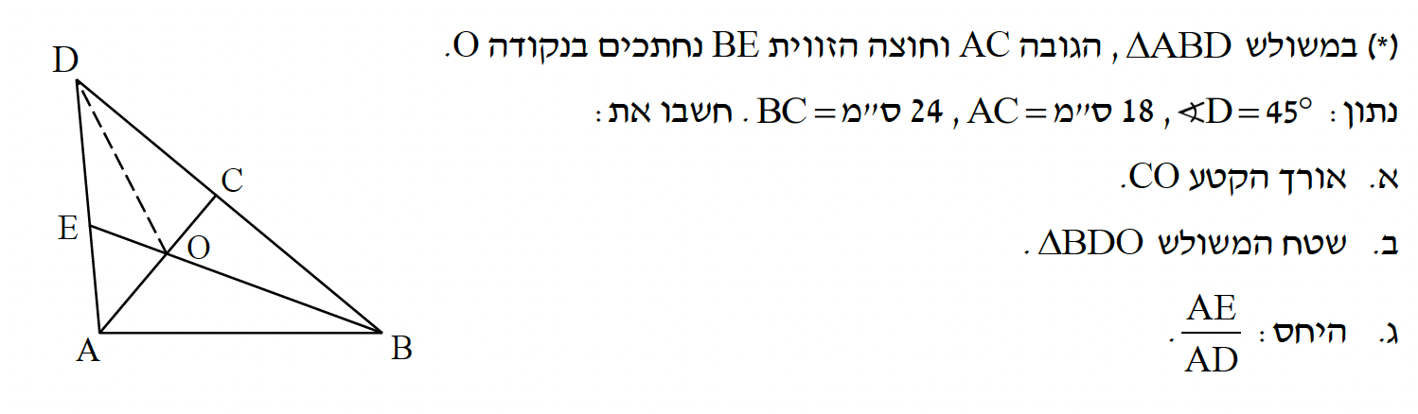
5 | 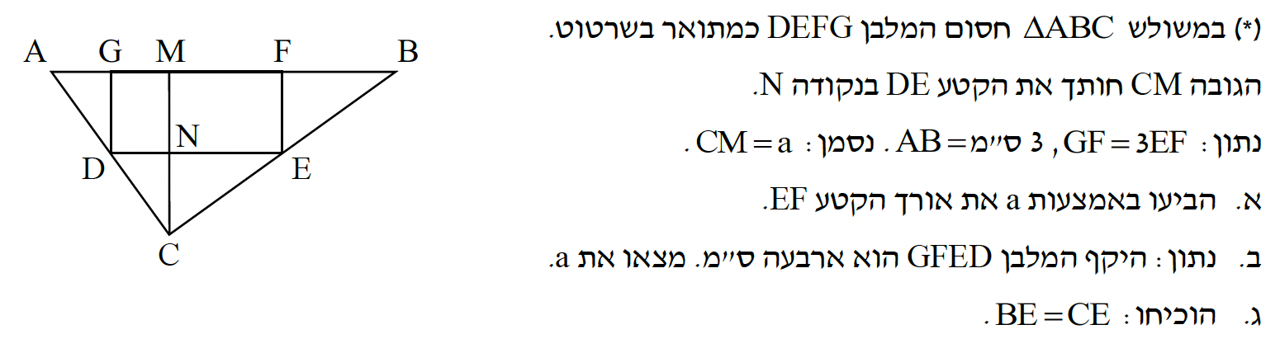
6 | 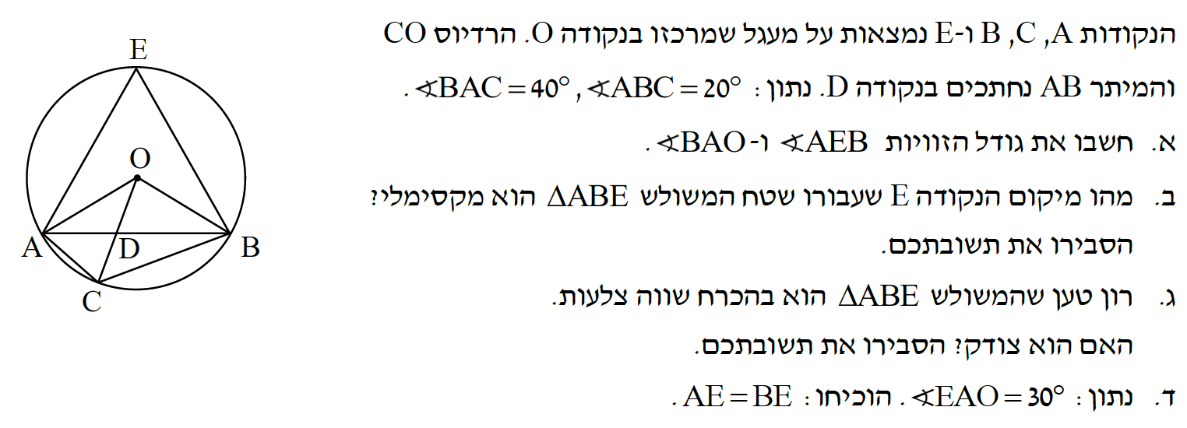
7 | 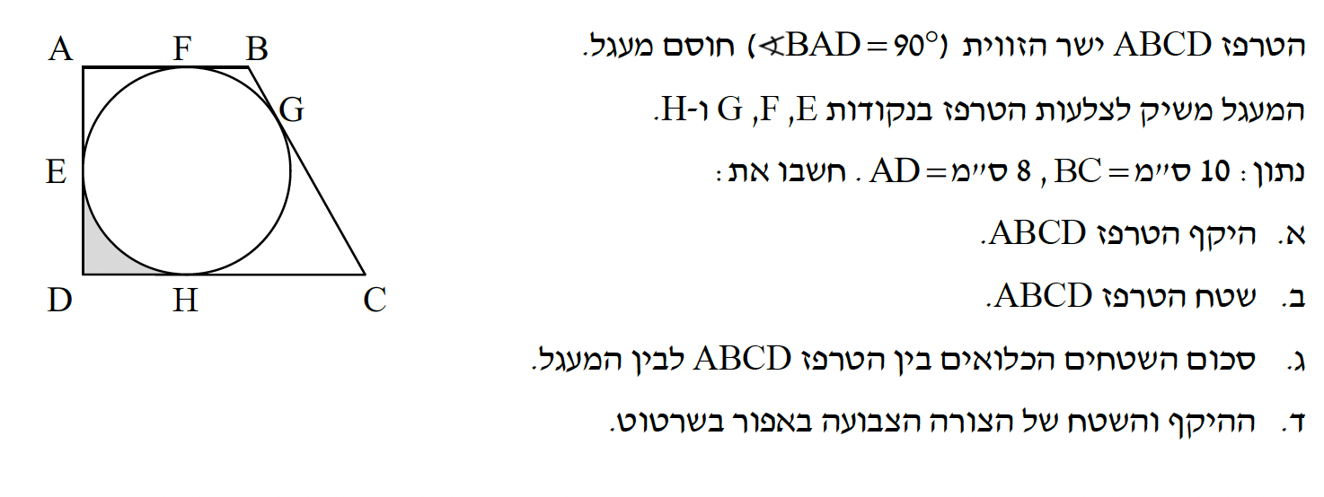
8 | 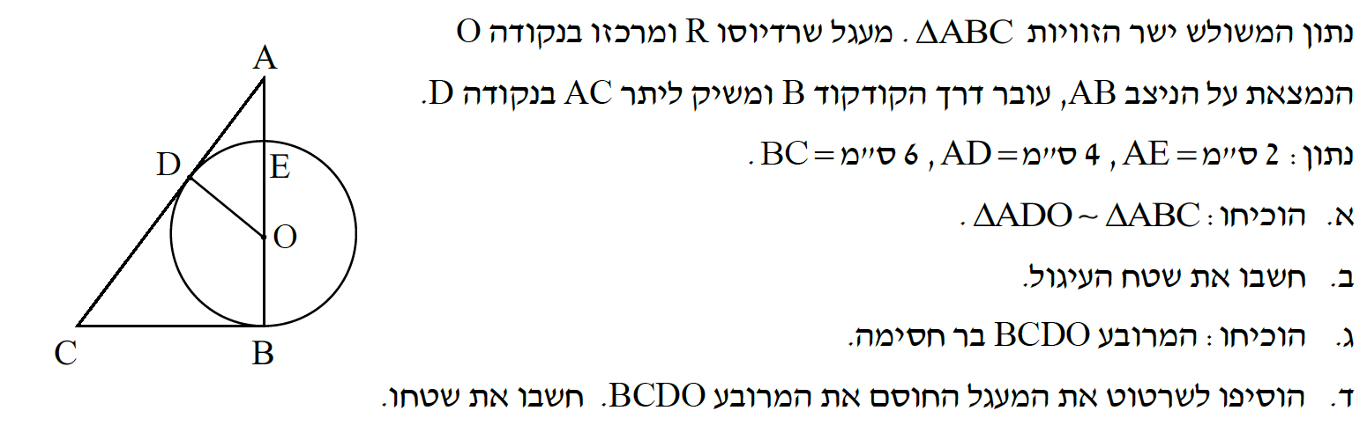

אנליזה
1 | 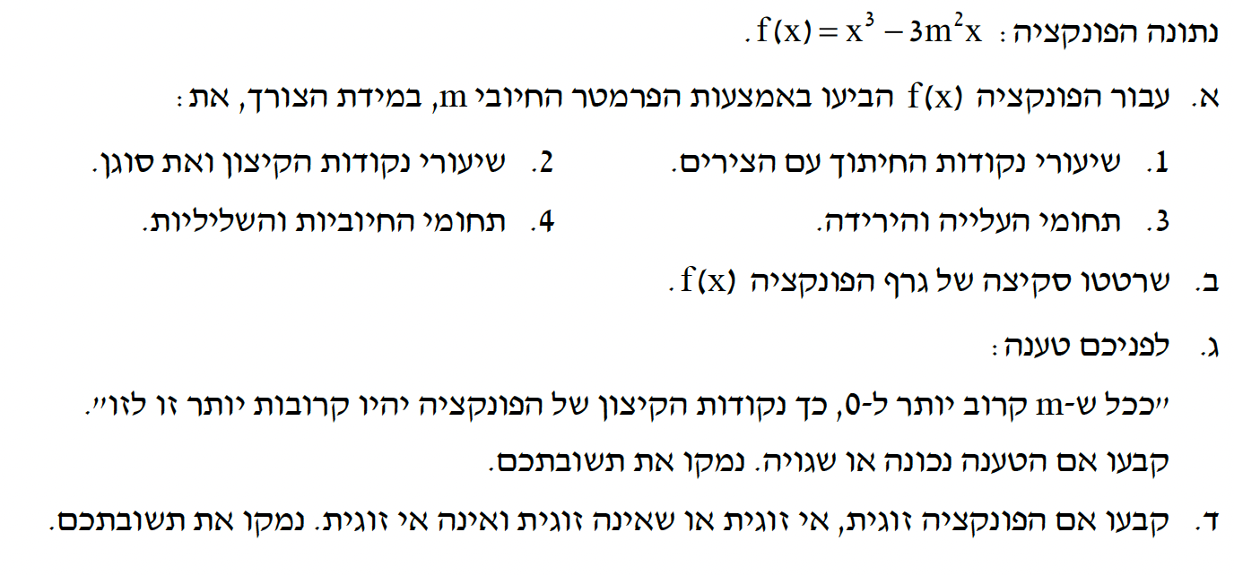
2 | 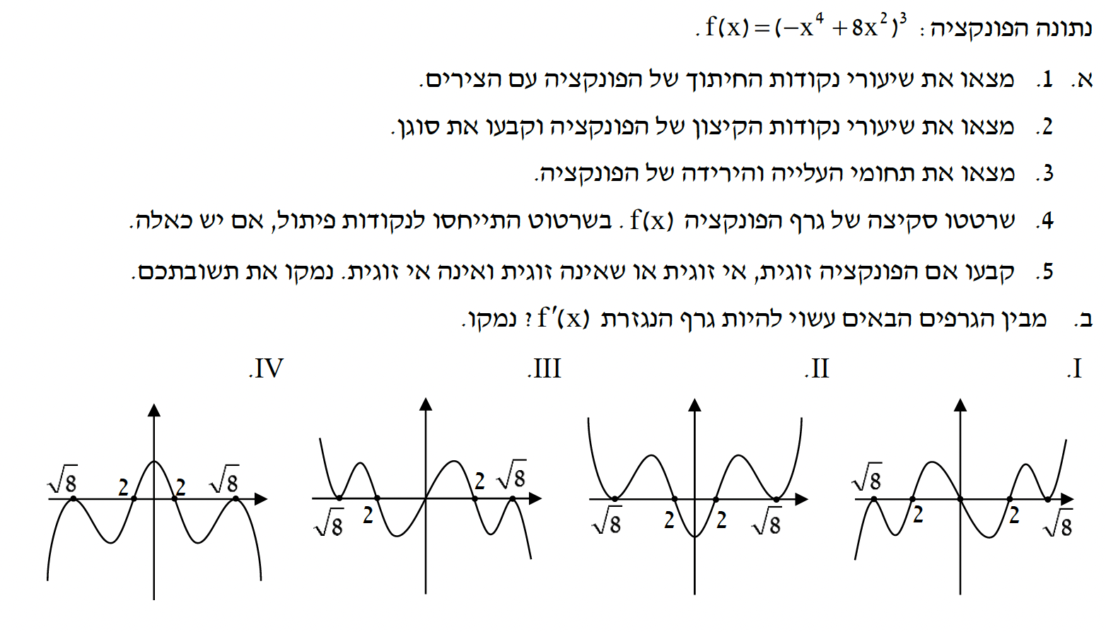
3 | 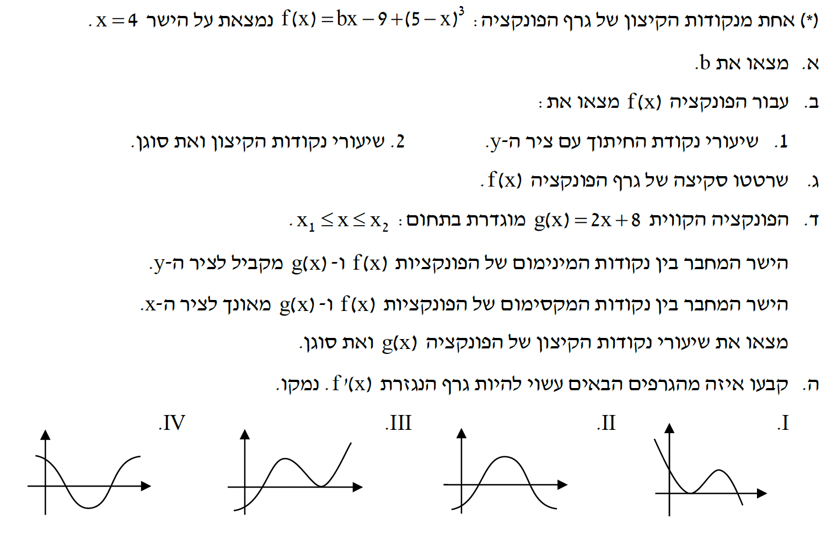
5 | 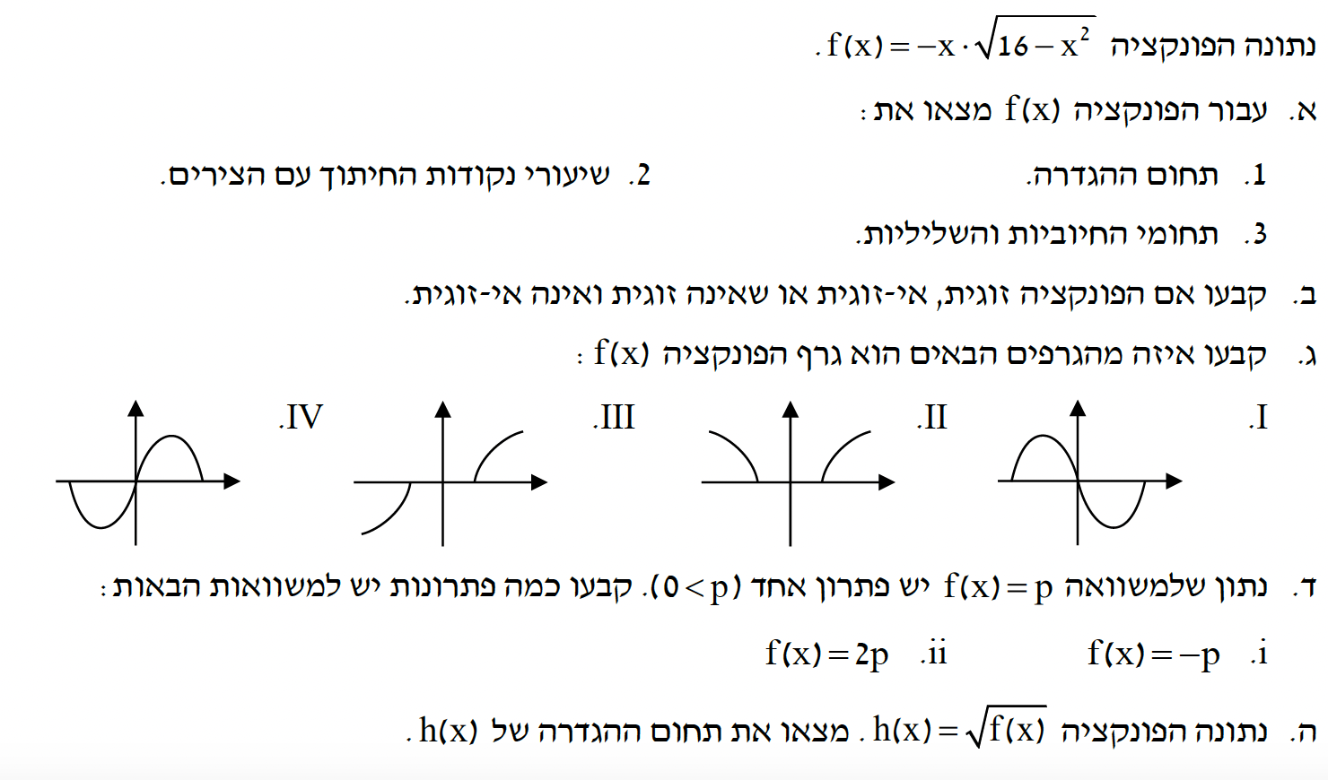
6 | 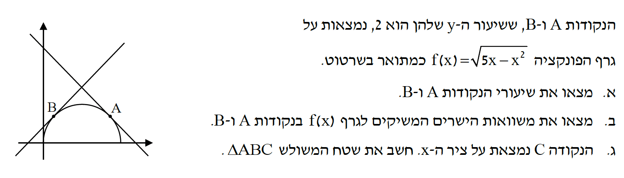
7 | 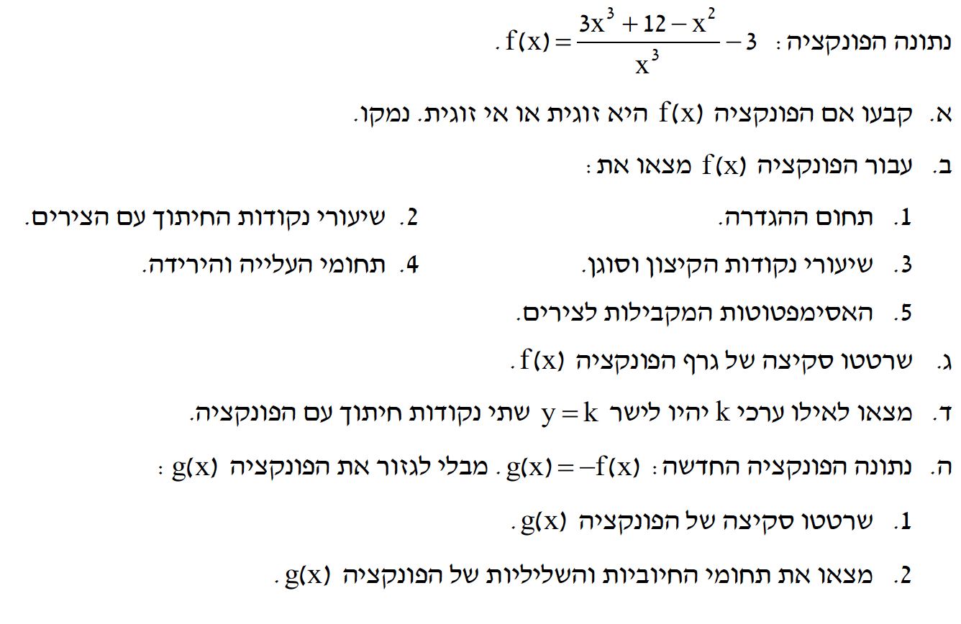
8 | 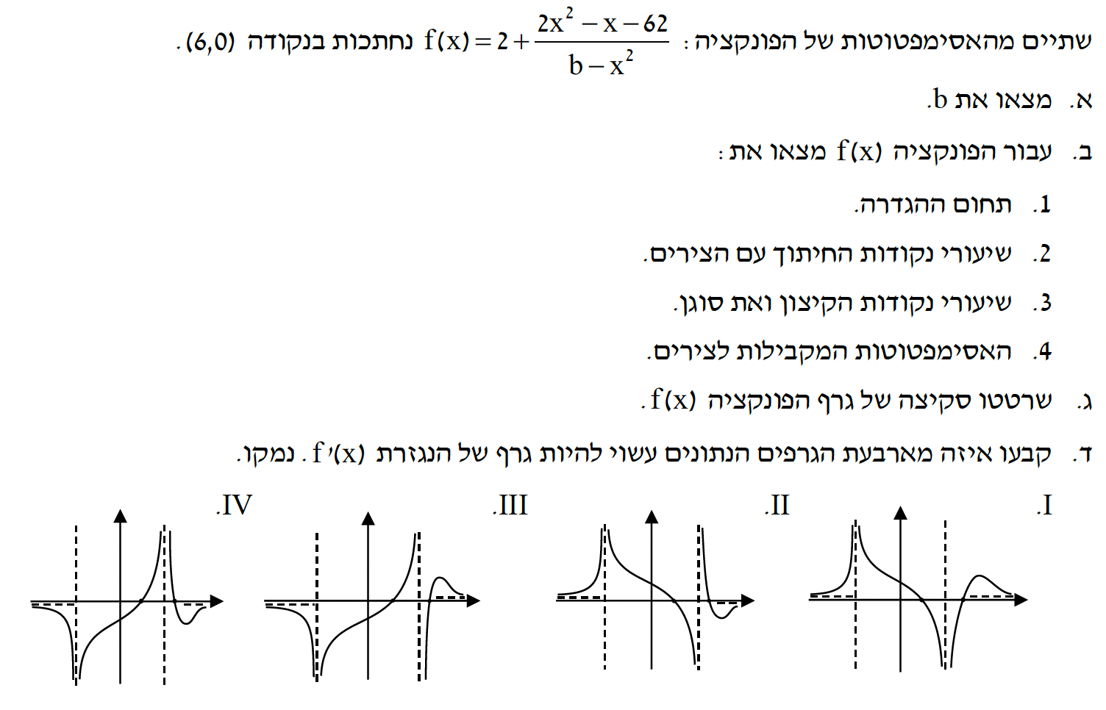

בהצלחה,
צוות מתמטיקה

